ПАМЯТКА
Будьте внимательны при пользовании газовыми приборами!

Напоминаем правила пользования газовыми приборами:
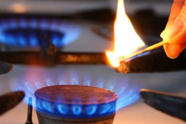
ЗНАЙТЕ: перед их включением проветрите помещение и на все время их работы оставьте форточку открытой.
ПОМНИТЕ: ПРОВЕРЬТЕ работу дымовых и вентиляционных каналов, положение кранов на приборах. Сначала следует поднести огонь к горелке и только после этого открыть кран на газовом приборе. Прежде чем зажечь горелку духового шкафа, необходимо проветрить его. Горение должно быть ровное, спокойное во всех отверстиях газовой горелки.
Будьте особо внимательны при пользовании газовыми приборами с отводом продуктов сгорания в дымоход.
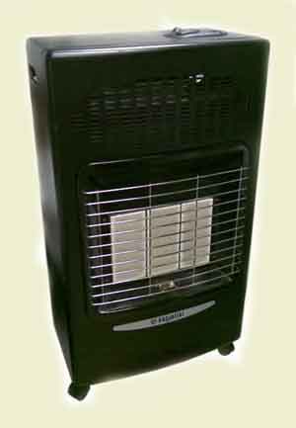
ПОМНИТЕ: Перед розжигом водонагревателя, котла, горелки и во время их работы не забудьте проверить наличие тяги в дымоходе. При отсутствии тяги пользоваться газовыми приборами категорически запрещается. При пользовании газовыми приборами не оставляйте их без присмотра. Не разрешайте малолетним детям и лицам в нетрезвом состоянии пользоваться газовыми приборами. Запрещается производить самостоятельную перестановку и ремонт газового оборудования и газопроводов, пользоваться неисправным и некомплектным оборудованием, запрещается пользоваться водонагревателями, горелкой при неисправном электромагнитном клапане. Все работы на газопроводах и газовом оборудовании должны выполняться только специалистами газового хозяйства. Не проходите мимо, если почувствуете запах газа на улице, у колодцев, на лестничных площадках, в подвалах.

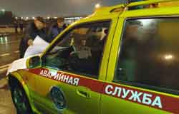
При появлении запаха газа или обнаружении его выброса немедленно примите следующие меры безопасности:
- не допускайте открытого огня, курения;
- не включайте и не выключайте электроприборы;
- немедленно позвоните по телефону 04;
- до прибытия аварийной машины организуйте охрану загазованного места и по возможности проветривайте помещение.

Тем, кто пользуется газобаллонной установкой:
- нельзя устанавливать баллоны ближе 1-го метра от всех видов нагревательных приборов и 2-х метров до открытого источника огня;
- нельзя хранить заправленные газом баллоны вместе с легковоспламеняющимися веществами, а в подвалах, коридорах, в гаражах, в жилых комнатах смена баллона во время топки печи твердым топливом или при наличии открытого огня запрещается;
Запасной баллон должен храниться в металлическом шкафчике, установленном только на открытом воздухе. Только строгое соблюдение правил может предотвратить несчастные случаи.

